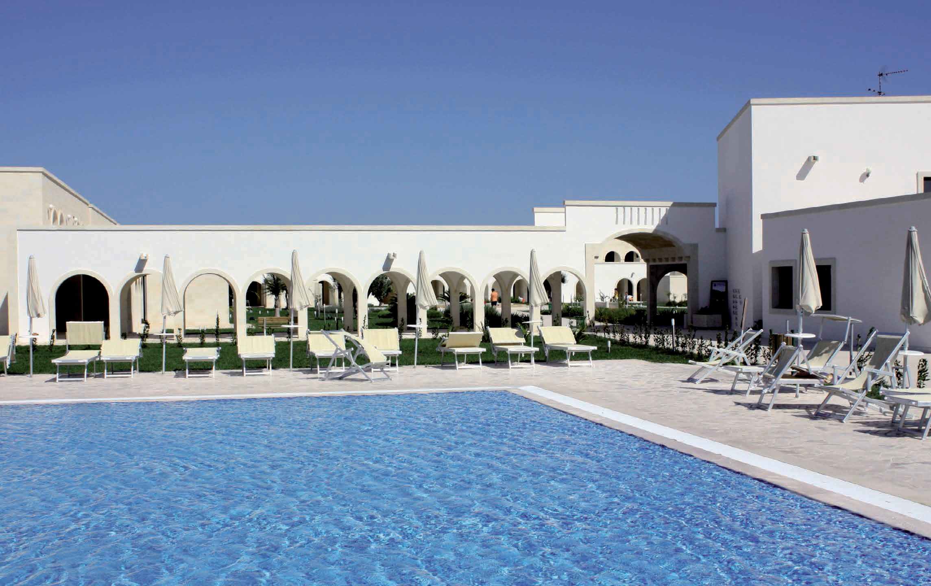
Mare Italia
Speciale Luglio - Primi Premiati

Futura Style Corte del Salento****
Puglia Torre dell'Orso

Futura BEST
1 bambino 3/16 anni

04/07-18/07 560 Gratis

18/07-01/08 588 Gratis

Quote settimanali (a partire da) per persona in Pensione Completa + Bevande in camera Standard.

03/06/2021 Offerta non retroattiva a posti limitati. Futura SUPERBIMBI 1 bambino 3/16 anni gratuito in camera con 2 adulti.
Quota Servizi Solo Soggiorno, adulti € 60, 0/12 anni € 40.

Solo Assicurativa a camera € 60.

PER INFORMAZIONI E PRENOTAZIONI TELEFONARE BOOKING CANEL TRAVEL 081/5560068

